Неопределенно-личные предложения
Сказуемое стоит в 3 лице множественного числа настоящего или будущего времени или во множественном числе прошедшего времени.
Если сказуемое стоит в тех же формах, но в единственном числе, предложение не неопределенно-личное, а неполное.
В дверь позвонили.
Вас ждут в гостиной.

Вам обязательно позвонят завтра.

Лучше бы поругали, да и забыли об этом.

Обобщенно-личные предложения
Чужую беду руками разведу.
Цыплят по осени считают.
Любишь кататься — люби и саночки возить.
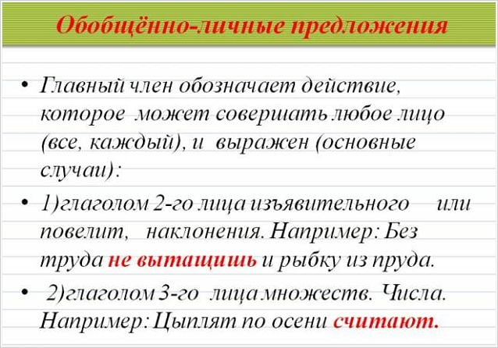

Тренировочные задания.
Спишите предложения. Найдите грамматическую основу, укажите вид односоставных предложений.
1.Взбираемся потихоньку на гору и с вершины катимся в овраг (Г. Владимов).
2.Осень. Сказочный чертог, всем открытый для обзора. Просеки лесных дорог, заглядевшихся в озера (Б. Пастернак).
3.Не хотите ли чаю? (М. Лермонтов)
4.На лодке молчали (А.Н. Толстой).
5.Объеду еще раз и, как вернусь, пойду к генералу и попрошу его (Л.Н. Толстой).
6.Отвели бы мне участок в шесть соток неподалеку от автозавода (М. Шолохов).
7.Береги платье слову, а честь смолоду.
8.Цветите, юные! И здоровейте телом! (С. Есенин)
9.Сейчас за вами придут (К. Симонов).
10.Что имеем - не храним, потерявши – плачем.

